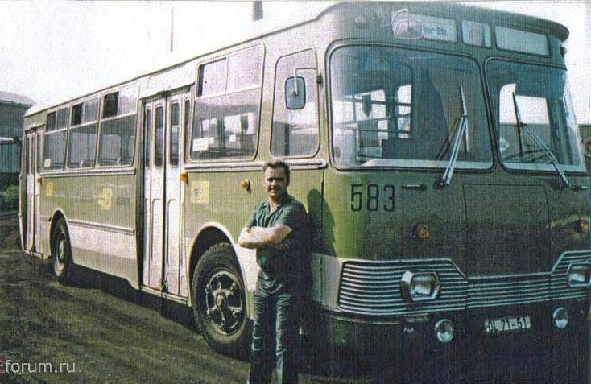
04-106 ЛиАЗ-677Э 4х2 высокопольный городской автобус среднего класса, дверей 2+1, мест: сидячих 25, общее 80, предельно 110, снаряжённый вес 8.38 тн, полный вес 16 тн, ЗиЛ-375Я7 180 лс, 70 км/час, экспортный 905 экз., г. Ликино-Дулево 1973-82 г.

С начала 1970-х годов на Ликинском заводе в разовом порядке начали строить автобусы ЛиАЗ-677 в выставочном исполнении. Эти машины отличались более богатой внешней отделкой с алюминиевой декоративной облицовкой передка и немецкими прямоугольными фарами, а также улучшенной отделкой салона и кабины водителя. Колесные арки обрамляли пластиковые или алюминиевые расширители , а на диски колес ставились оригинальные из полированного алюминия колпаки. В 1971 году в таком исполнении были изготовлены 3 автобуса для зарубежных показов и один экземпляр для Минавтопрома, в 1973-м - автобус для выставки «Автосервис-73», а в 1974-м - для выставки «Автопром СССЗ - 50 лет». В 1972 году автобус завоевал золотую медаль Промышленной выставки в Лейпциге.
Выставочные автобусы послужили основой для создания экспортной модификации ЛиАЗ-677Э и её тропического исполнения - ЛиАЗ-677Т, отличающейся от модификации «Э» улучшенной термоизоляцией бортов и крыши. Серийный выпуск был развёрнут с 1973 года в цехе мелких серий. Более высокое качество сборки было обусловлено более строгими критериями прохождения ОТК. Помимо улучшенной отделки, некоторые экземпляры имели 4 вентиляционных люка в крыше, а также комплектовались оригинальными бамперами и передними фонарями от автомобилей «Москвич-412». По технической части ЛиАЗ-677Э и 677Т ничем не отличались от базового ЛиАЗ-677. В 1973-75 годах на заводе построили 193 автобуса в экспортном исполнении. В том числе 11 экскурсионных ЛиАЗ-677ВЭ, выпущенных в 1973 г. Первую партию из 50 машин городские автопарки ГДР.
По замечаниям А/О «Автоэкспорт» с 1 января 1976 года автобусы ЛиАЗ-677Э для экспорта в ГДР стали выпускаться в изменённой комплектации. Они получили систему аварийной световой сигнализации фирмы Hella, а также передние и задние фонари венгерского производства, было это сделано для соответствия автобусов нормам ЕЭК ООН. Прочие изменения вносились в конструкцию экспортных автобусов параллельно с модернизацией базовой модели, к примеру, в 1978 году передние указатели поворотов от автобусов Ikarus уступили место отечественным. В общей сложности за 1976-80 годы Ликинский завод выпустил 632 экспортных автобуса ЛиАЗ-677Э, а до середины 1982 года - ещё 80 штук.
С июля 1982 года по совокупности 117 внедрённых за последние годы нововведений индекс базовой модели изменился на ЛиАЗ-677М, а в экспортном исполнении соответственно на ЛиАЗ-677МЭ. До конца 1985 года выпустили 93 шт.
Поставляли автобусы преимущественно в «страны народной демократии» ГДР и Польшу, гораздо меньше - в Болгарию и Румынию. Поставки тропических версий велись в меньшем количестве в Афганистан, Конго, Египет, Ирак и Йемен. Не все "экспортные" ЛиАЗы в итоге покидали Советский Союз. Известны случаи, когда построенные для экспорта машины по тем или иным причинам оставались дома, распределяясь вместе с обычными собратьями по автопредприятиям родной страны, выдавая себя лишь необычным декором, да странными символами на табличках.
Конструкция и компоновка.
Кузов автобуса - вагонного типа, полунесущий с усиленным основанием. Все секции кузова соединялись между собой заклепками, закрывавшимися декоративными накладками. Обшивка салона была выполнена из слоистого пластика. Над лобовым стеклом был установлен аншлаг, в одной части которого высвечивался номер маршрута, а в двух других – начальная и конечная остановки. Автобус имеет три двери, из них две - для пассажиров. Силовой агрегат расположен в передней части справа от водителя автобуса. Передняя компоновка двигателя позволила создать в хвостовой части салона нового автобуса большую накопительную площадку, расположенную на более низком уровне, по сравнению с салоном, сосредоточив над задним мостом, имеющим четыре колеса, основную часть нагрузки - вес 30-40 человек. На заднюю площадку вел наклонный спуск на уровне заднего моста машины. Кабина водителя и отсек двигателя были соединены в общий блок, изолированный от пассажирского салона общей стенкой. Для того, чтобы сократить время простоев на остановках и, следовательно, продолжительность поездок, салон автобуса был снабжен двумя широкими дверьми, позволявшими одновременно входить и выходить двум пассажирам. Было также сокращено количество посадочных мест до 25, что позволило создать широкий проход между рядами сидений. Таким образом, общая пассажировместимость была увеличена до 110 человек.
Вместе с тем, примененной на ЛиАЗ-677 переднемоторной компоновке присущи серьезные недостатки. Прежде всего это длинный карданный вал, идущий от двигателя к редуктору заднего моста через всю машину. Чтобы исключить вибрации такого вала, конструкторам ЛиАЗ-677 пришлось разделить его на две части и вставить между ними коробку передач. Кроме того, заняв переднюю часть кузова, двигатель заставляет разместить прорезь двери в наиболее нагруженной базовой части - между опорами колес. Наконец, у этой компоновки есть такой недостаток, как "загазовка" кабины водителя: по мере эксплуатации машины герметизация кожуха двигателя нарушается и часть газов начинает просачиваться из-под него наружу. К тому же двигатель перегревается при температуре свыше 26-27 градусов, поэтому водители, чтобы хоть как-то охладить его, вынуждены в летнее время снимать крышку моторного отсека.
ЛиАЗ-677 был снабжен карбюраторным двигателем ЗиЛ-375 рабочим объемом 7 литров (была модификация, работавшая на газе), оснащен автоматической двухступенчатой коробкой передач а также рулевым управлением с гидроусилителем. Двух ступеней в то время было достаточно, т.к. присутствовал гидротрансформатор, усиливавший крутящий момент двигателя и позволявший развивать на второй передаче скорость в 60 км/ч.
Карбюраторный двигатель был одним из самых серьезных недостатков новой модели. Не обладая большой мощностью, он в то же время потреблял значительное количество бензина. К сожалению, в то время в СССР не было дизельных двигателей, пригодных для автобуса. После проведения модернизации двигателя, машина перешла на потребление более дешёвого бензина А-76, и потребление было снижено до 40-50 литров на 100 километров. Первоначально автобус планировалось оснащать рессорной подвеской, что в ходе испытаний приводило к разрушению кузова. В результате была применена подвеска, где роль основных упругих элементов играли резинокордные воздушные баллоны, которая обеспечивала не только плавность хода, но и обладала функцией изменяемой жесткости - жесткость увеличивалась с ростом нагрузки. Задний мост RÁBA -MAN, венгерского производства. Тормозная система - двухконтурная, с пневматическим приводом.

Техническая характеристика автобуса ЛиАЗ-677:
Габаритные размеры
Длина, мм | 10450
Ширина, мм | 2500
Высота, мм | 2990
Колесная база, мм | 5150
Передняя колея, мм | 2100
Задняя колея, мм | 1880
Минимальный дорожный просвет, мм | 340
Ширина проема пассажирской двери, мм | 1200
Высота потолка в салоне, мм | 1957
Масса и наполняемость автобуса
Масса снаряженного автобуса, кг | 7800
Полная масса автобуса, кг | 13400
Количество мест для сидения | 26
Общее количество мест при номинальной загрузке | 80
Общее количество мест при максимальной загрузке | 110
Двигатель и КПП
Марка двигателя | ЗиЛ-375Я7
Тип | карбюраторный
Кол-во и расположение цилиндров | 8 V
Рабочий объем, л | 7
Степень сжатия | 6,5
Максимальная мощность, л.с. | 180 (при 3200 об/мин)
Тип КПП | гидромеханическая
Количество ступеней КПП | 2
Рулевое управление | ЗиЛ-130 с гидроусилителем руля
Тормозная система
рабочая | пневмогидравлическая, с раздельным приводом на передние и задние колеса
стояночная | пневматическая с приводом на задние колеса
тормозной механизм | барабанного типа
Вентиляция | естественная, через люки и форточки боковых окон
Система отопления | воздушная, использующая тепло системы  охлаждения двигателя
Максимальная скорость, км/ч | 70
Расход топлива при полной загрузке, л/100 км | 45
Объем топливного бака, л | 300
Шины | 10,00-20

